návod k použití

profesionální sada Burnwell na gravírování dřeva a pájení

součásti zboží:
- nástroj na pájení kovu / gravírování dřeva,
- odpáječka,
- stojánek,
- skalpel,
- náhradní čepele,
- 5 pájecích hlavic,
- 28dílná sada na pájení a gravírování,
- pouzdro.

technické specifikace:
- jmenovité napětí: 220 V,
- jmenovitý výkon: 60 W,
- rozsah teploty: 200–450 °C,
- rozměry pouzdra: 15 × 26 cm.
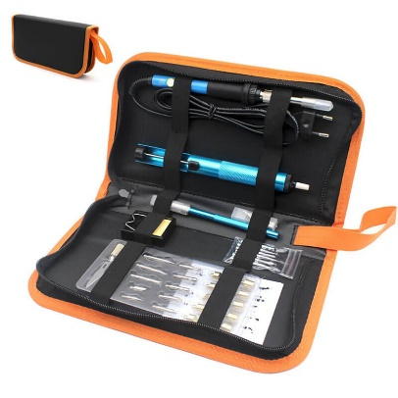

popis
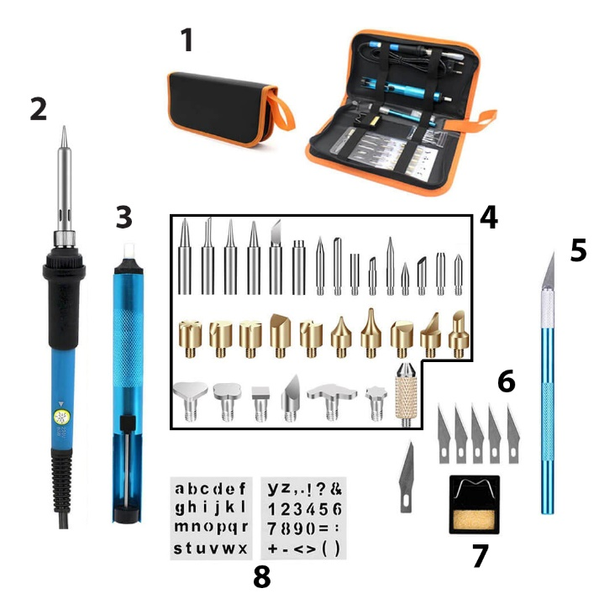
- pouzdro
- nástroj na pájení kovu / gravírování dřeva
- odpáječka
- pájecí hlavice
- skalpel
- náhradní čepele
- stojánek
- šablony

použití
- Zařízení zapojíme do elektrické zásuvky. Automaticky se zapne. Zařízení opřeme o přiložený stojánek, aby se nespálil stůl či jiná pracovní plocha.
- Tlačítkem na přístroji seřídíme požadovanou provozní teplotu.
- Zařízení slouží k pájení či gravírování dřeva. Dle účelu použití vybereme odpovídající hlavici.
- Před výměnou hlavice se ujistíme, že je přístroj vypnutý (po odpojení ze zásuvky se automaticky vypne). Počkáme, až zcela vychladne! V opačném případě nám hrozí nebezpečí vážného zranění.
- Odšroubujeme kovovou část, která drží hlavici.
- Vyměníme hlavici (hlavici z 28dílné sady musíme nejprve přišroubovat na přiložený nástavec) a utáhneme.

Použití odpáječky
- Nástroj na pájení používáme na roztavené pájky na elektronických součástech.
- Zmáčkneme páčku na odpáječce.
- Hlavici umístíme blízko roztavené pájky a zmáčknutím tlačítka na rukojeti uvolníme páčku a odsajeme pájku.
- Před prací si připravíme nádobku vhodnou na přebytečnou pájku.

výměna čepele na skalpelu
- Odšroubujeme kovovou část, která drží čepel.
- Vyměníme čepel.
- Kovovou část přišroubujeme zpátky.
- S čepelí manipulujeme opatrně, je velmi ostrá!

upozornění
- Zařízení se vším příslušenstvím skladujeme v přiloženém pouzdře.
- Po použití odpojíme ze zásuvky a před uložením do pouzdra počkáme, až vychladne.
- Je-li přístroj zapojený v zásuvce, nenecháváme ho bez dozoru.
- Přístroj se velmi zahřeje a v případě neopatrného zacházení může způsobit vznícení.
- Nedemontujeme ani žádným způsobem neupravujeme.
- Používáme pouze přiložené nástavce.
- S výrobkem manipulujeme opatrně, protože obsahuje velmi horké a ostré části. Vysoké riziko zranění.
- Nevystavujeme vodě ani vlhkosti.
- Udržujeme mimo dosah dětí a zvířat.

záruka
Záruka platí 24 měsíců. Lze ji uplatnit v případě výměny zboží či vrácení peněz u společnosti DFVU d.o.o., Liparjeva 6a, 1234 Mengeš, Slovenia pomocí kontaktu v pravém spodním rohu. Do zprávy je třeba uvést číslo objednávky a datum nákupu. Životnost výrobku je 24 měsíců od data přijetí zboží.
Symbol likvidace a recyklace dle směrnic OEEZ. Symbol OEEZ je na výrobku v souladu se Směrnicí EU 2012/19/EU o odpadních elektrických a elektronických zařízeních (OEEZ), která je určena k prevenci nevhodného odkládání a podpoře opětovného používání a recyklování

